**Computer Organization 2019**

**HOMEWORK 1**

系級: 資訊111 學號: F74076132 姓名: 吳雨辰

**實驗結果圖:**

(波形圖及模擬完成截圖)

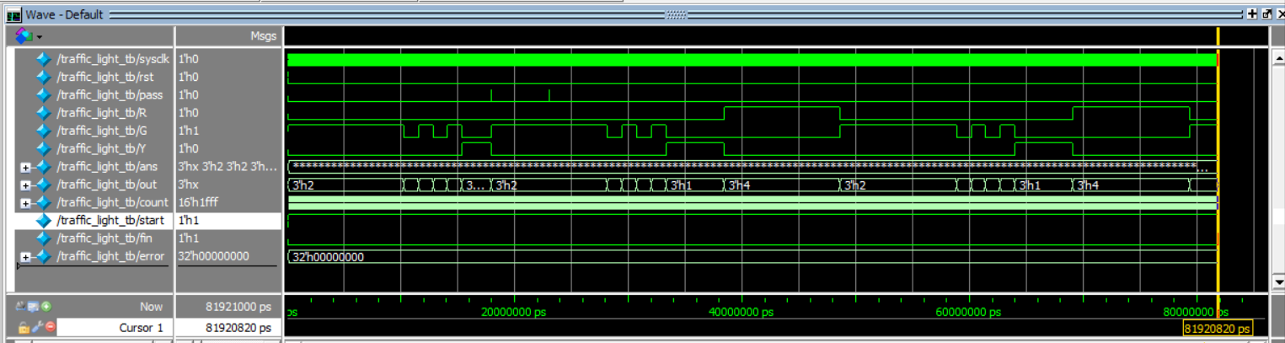

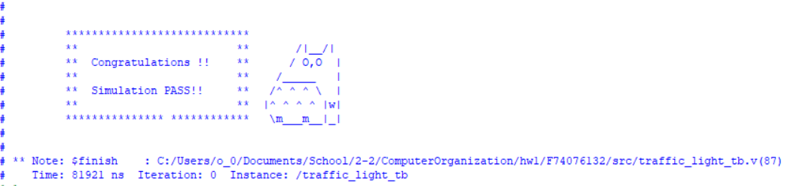

**程式運作流程:**

(簡單說明波形變化的意義)

利用if-else判斷當下的cycle，來決定對應的燈號。變數count用來計算cycle數，從1開始一直加到3071，在歸零。變數isInitState則是用來判斷在pass訊號為1時，是否為初始的綠燈狀態。

從波形變化可以看出各個訊號的對應關係，同時具備巨觀性以及微觀性的視角更容易理解整體的運作。(雖然說直接看debug log比較快就是了)

**心得**

(請寫下完成本次作業的心得、學到哪些東西、困難點的部分。)

完整地喚起之前寫verilog的記憶，學習到數學邏輯以及頭腦清楚的重要性。我覺得這次作業最困難的部分就是換燈號的邊界問題，常常多一個cycle或少一個cycle，類似國中的種樹問題，很讓人頭大。